Dan istarskog sporta – dodjela nagrada najuspješnijim sportašicama i sportašima u 2025. godini

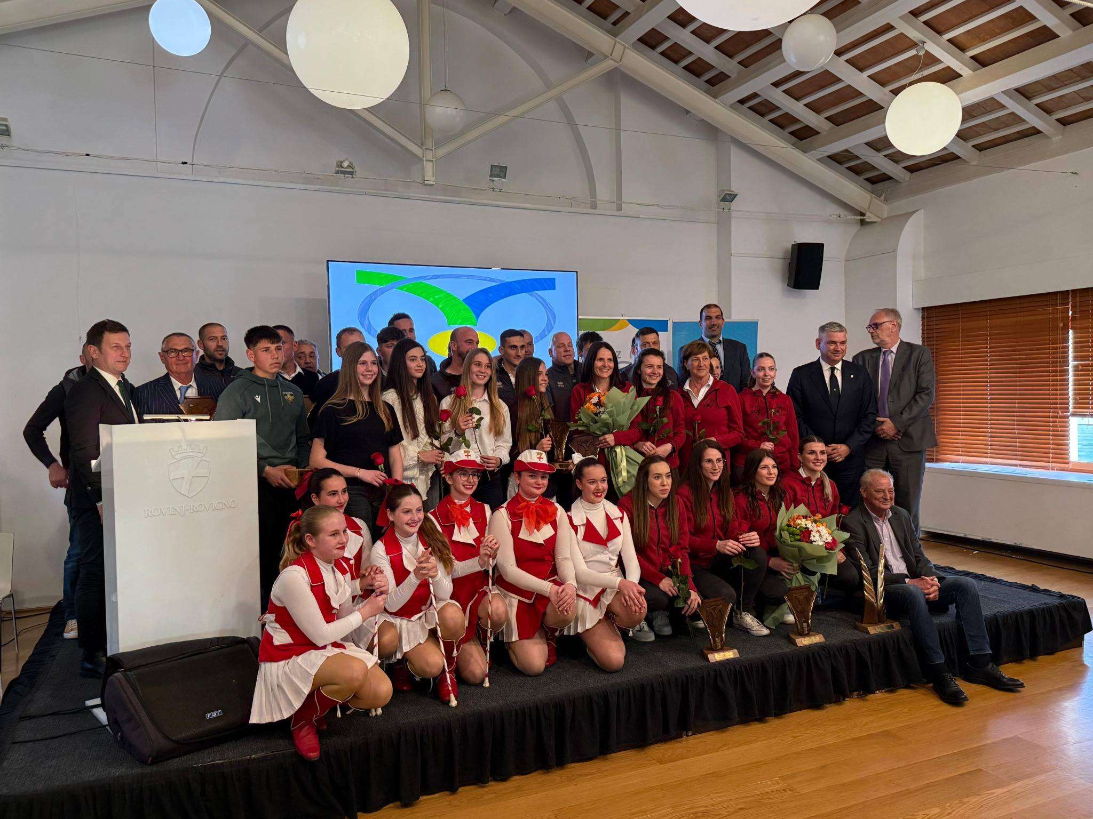
Nagrađeni sportaši, sportašice i uzvanici na Danu istarskog sporta 2025., Rovinj, 15. travnja 2026.
Foto: Sportska zajednica Istarske županije
U Rovinju su dodijeljene nagrade najuspješnijim sportašima Istarske županije za 2025. godinu u sklopu Dana istarskog sporta, uz sudjelovanje brojnih uzvanika, sportaša i sportskih djelatnika.
Dobitnici:
- Najuspješniji sportaš: Giovanni Cernogoraz
- Najuspješnija sportašica: Nataša Ravnić
- Najuspješnija muška ekipa: Boćarski klub Pula
- Najuspješnija ženska ekipa: Ženski kuglački klub Istra Poreč
- Najuspješniji sportaš u mlađim uzrastima: Antonio Chiavalon
- Najuspješnija sportašica u mlađim uzrastima: Nika Štetić
- Najuspješnija muška ekipa u mlađim uzrastima: MNK Futsal Istra Pula
- Najuspješnija ženska ekipa u mlađim uzrastima: Atletski klub Albona Labin
- Najuspješniji sportaš s invaliditetom: Tomislav Bošnjak
- Najuspješnija sportašica s invaliditetom: Mikela Ristoski
- Najuspješniji trener: Valter Cernogoraz
- Nagrada za životno djelo: Dario Koraca

